ĐỘI TNTP HỒ CHÍ MINH  HỘI ĐỒNG ĐỘI HUYỆN THANH OAI  ***  Số: 67 - GM/HĐĐ | Thanh Oai, ngày 01 tháng 6 năm 2022

GIẤY MỜI

Kính gửi: - Đại diện Ban Giám hiệu các liên đội trường THCS
- Đ/c giáo viên làm TPT Đội các liên đội trường THCS
Thực hiện Chương trình công tác Đội và phong trào thiếu nhi huyện Thanh Oai năm học 2021 - 2022; nhằm đánh giá những kết quả thi đua công tác đội năm học 2021 - 2022; Hội Đồng đội huyện tổ chức hội nghị bình xét thi đua công tác Đội khối THCS, cụ thể như sau:
- Thời gian: ngày 02/6/2022 (thứ Năm)
- Từ 14h00’ – 15h30’: các trường THCS cụm 1+2 (Bích Hòa, Cự Khê, Cao Viên, Thanh Cao, Bình Minh, Tam Hưng, Mỹ Hưng, Thanh Thùy, Thanh Văn, Thanh Mai).
- Từ 15h30’ – 16h30’: các trường THCS cụm 3+4 (Nguyễn Trực – Kim Bài, Kim An, Kim Thư, Đỗ Động, Phương Trung, Dân Hòa, Hồng Dương, Cao Dương, Xuân Dương, Tân Ước, Liên Châu).
- Thành phần:
- Đại biểu Phòng GD&ĐT huyện;
- Đại diện Ban Giám hiệu các trường THCS;
- Giáo viên làm TPT các liên đội trường THCS.
3. Địa điểm: Phòng họp tầng 3 khối Dân vận Huyện ủy
(số 135 - phố Kim Bài - TT. Kim Bài - Thanh Oai - HN)
Kính mời các đồng chí đến dự hội nghị đúng thời gian để hội nghị đạt kết quả cao!

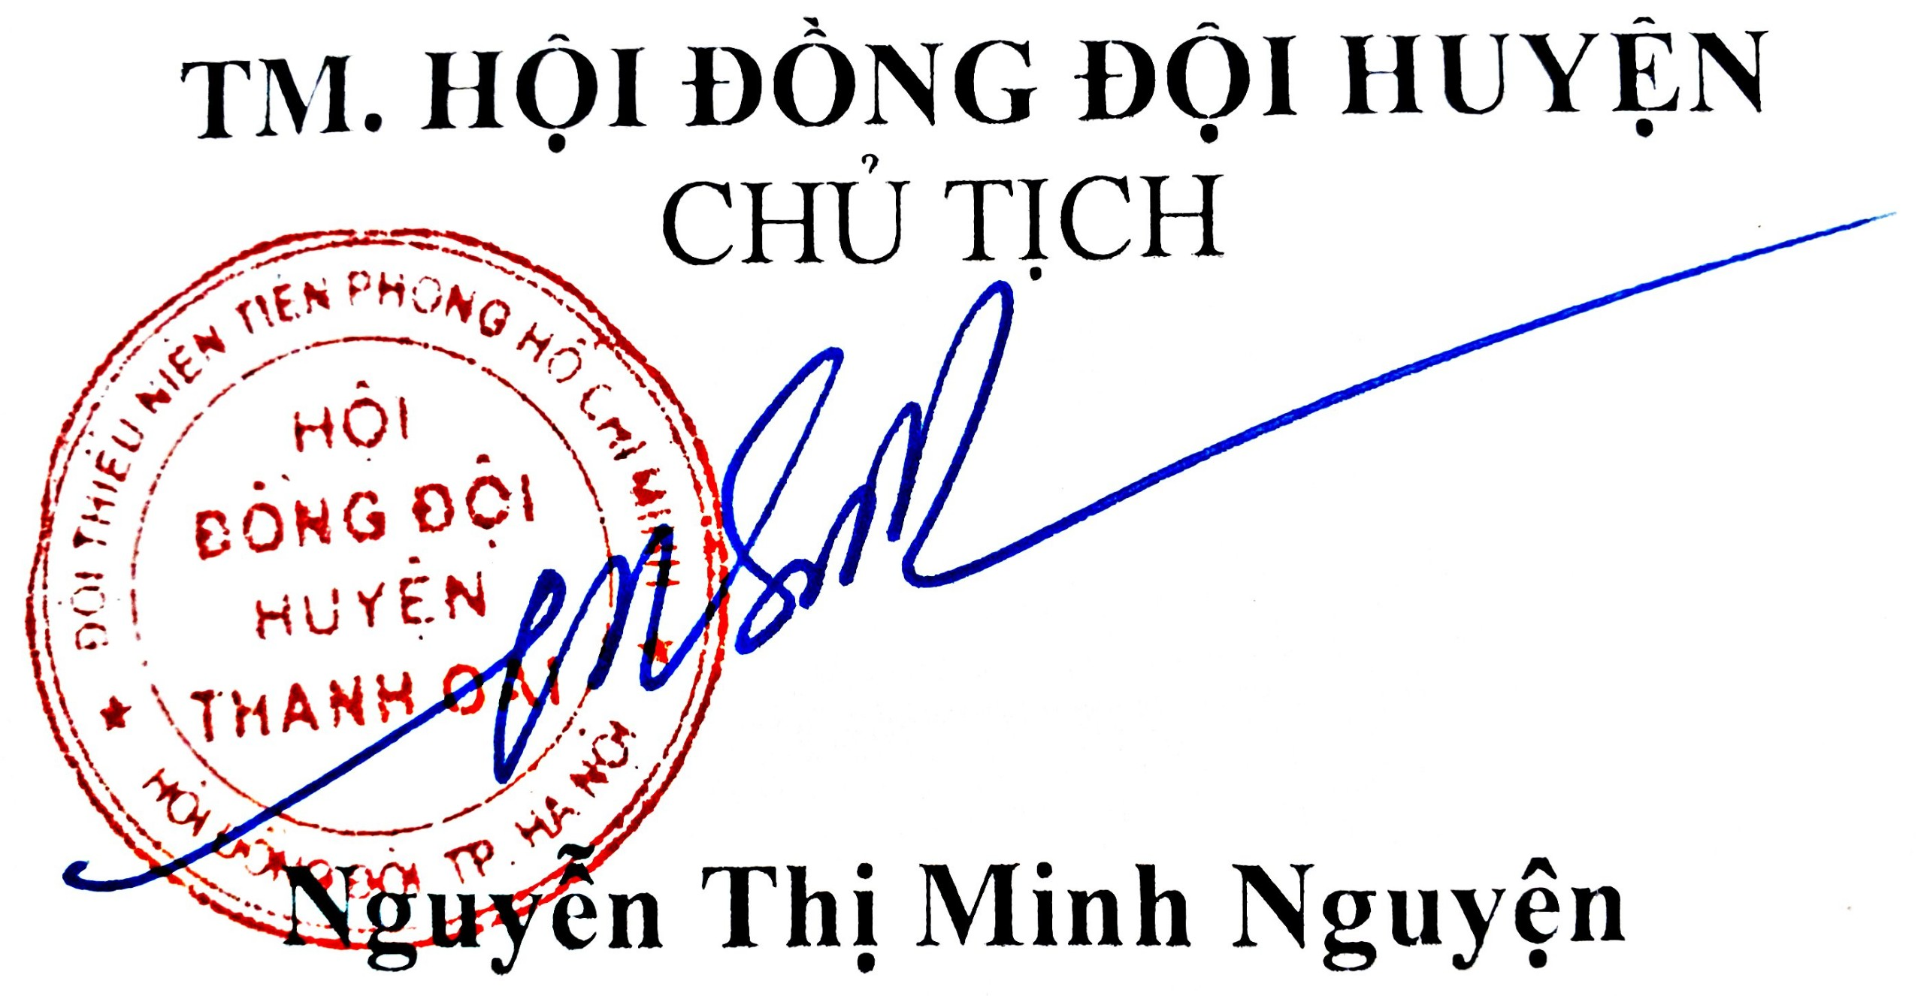
Nơi nhận:
- Như kính gửi;
- Lưu VP.

